O'ZBEKISTON RESPUBLIKASI HARBIY XAVFSIZLIK VA MUDOFAA UNIVERSITETINING
AXBOROT-KOMMUNIKATSIYA TEXNOLOGIYALARI VA HARBIY ALOQA INSTITUTI


Python fanidan

3-TOPSHIRIQ

Bajardi : k-nt Rajabov U.
Tekshirdi :k-n Isakov M.
Toshkent – 2025
1-topshiriq:
yigindi(sonlar) nomli funksiya yozing, u ro‘yxatdagi barcha elementlar yig‘indisini hisoblab qaytarsin. Yechish:
def yigindi(sonlar):
jami = 0
for son in sonlar:
jami += son
return jami
n = int(input("Nechta son kiritmoqchisiz? n = "))
lst = []
for i in range(n):
x = int(input(f"{i+1}-sonni kiriting: "))
lst.append(x)
natija = yigindi(lst)
print("Ro'yxatdagi elementlar yig'indisi:", natija)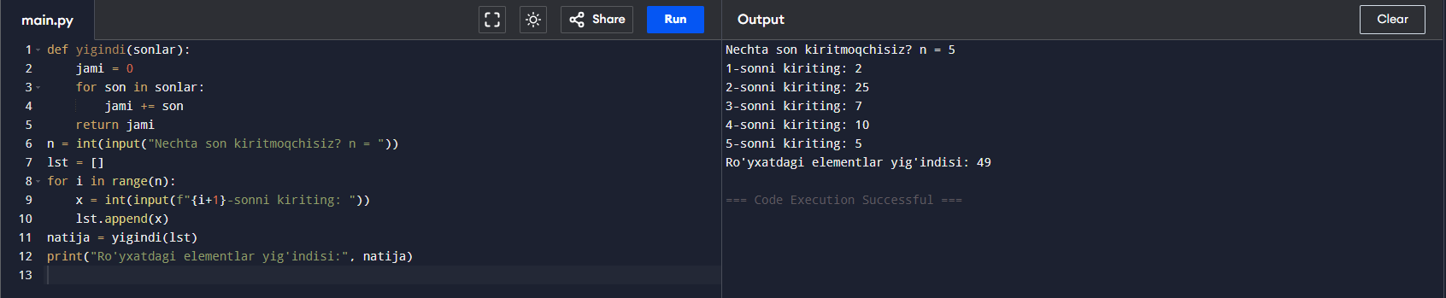
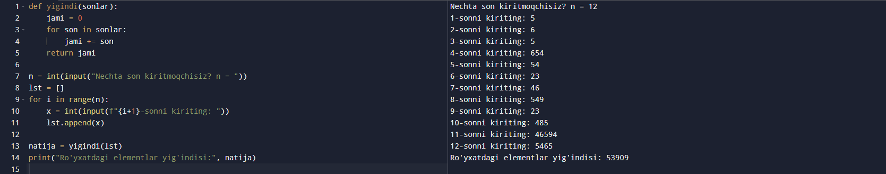
2-topshiriq:
musbat_va_manfiy(sonlar) nomli funksiya yozing, u ro‘yxatdagi musbat va manfiy sonlar sonini alohida hisoblab, juftlik ko‘rinishida qaytarsin: (musbat_soni, manfiy_soni).
Yechish
def musbat_va_manfiy(sonlar):
musbat_soni = 0
manfiy_soni = 0
for son in sonlar:
if son > 0:
musbat_soni += 1
elif son < 0:
manfiy_soni += 1
return (musbat_soni, manfiy_soni)
n = int(input("Nechta son kiritmoqchisiz? n = "))
lst = []
for i in range(n):
x = int(input(f"{i+1}-sonni kiriting: "))
lst.append(x)
natija = musbat_va_manfiy(lst)
print(f"Musbat sonlar soni: {natija[0]}")
print(f"Manfiy sonlar soni: {natija[1]}")
